Lampiran 22

Dokumentasi Penelitian

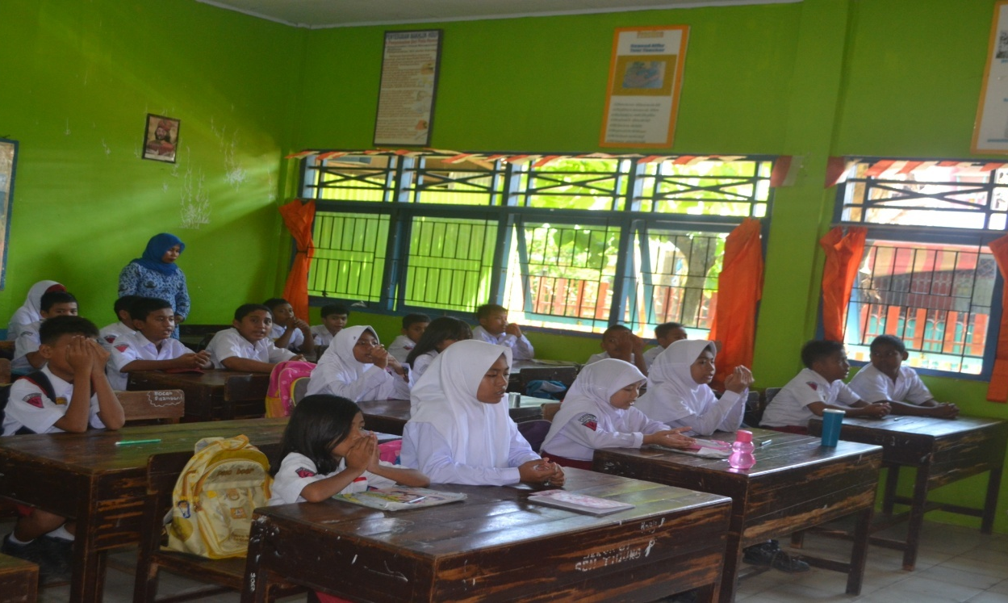
Gambar L22.1. Berdoa sebelum proses pembelajaran dimulai

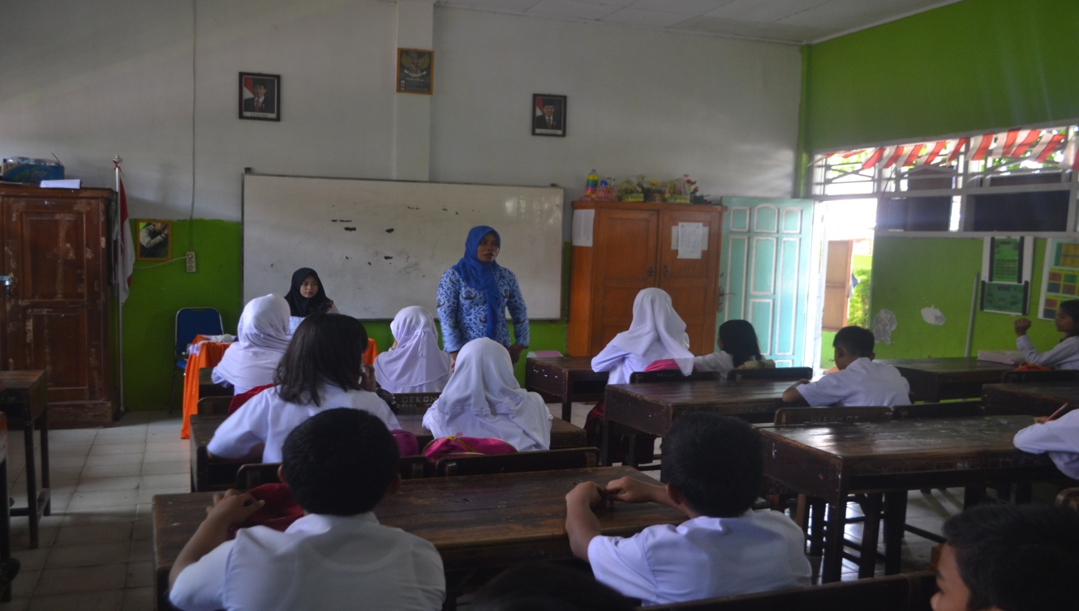

Gambar L22.2 Guru menuliskan materi yang akan dipelajari
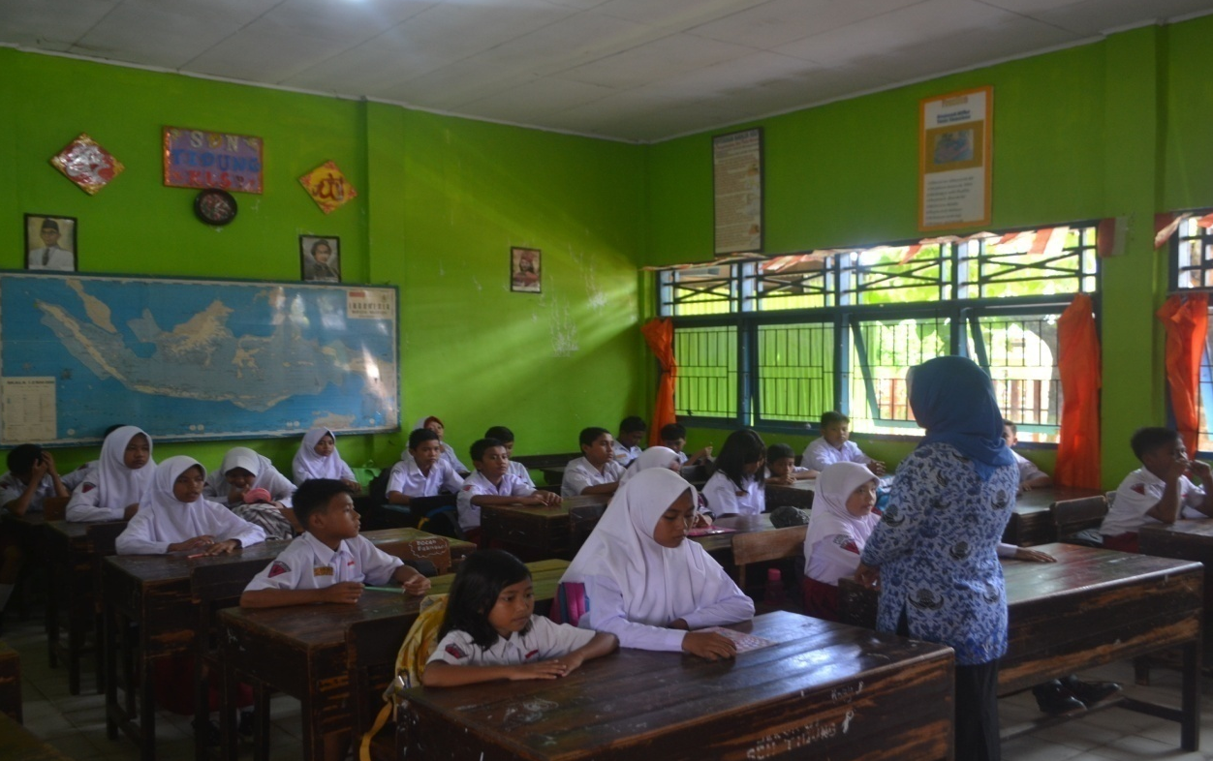

Gambar L22.3. Guru menjelaskan Materi Pembelajaran

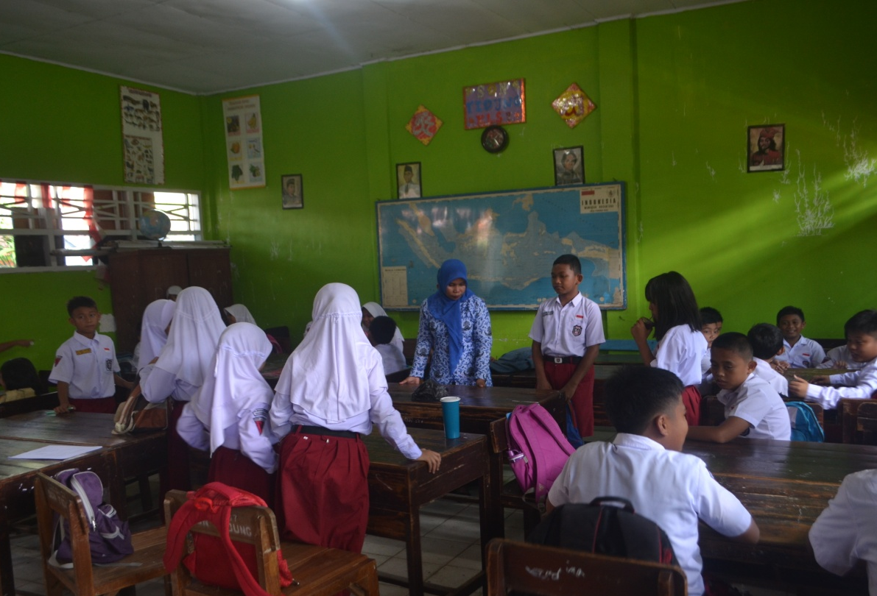

Gambar L22.4. Guru membagi kelompok

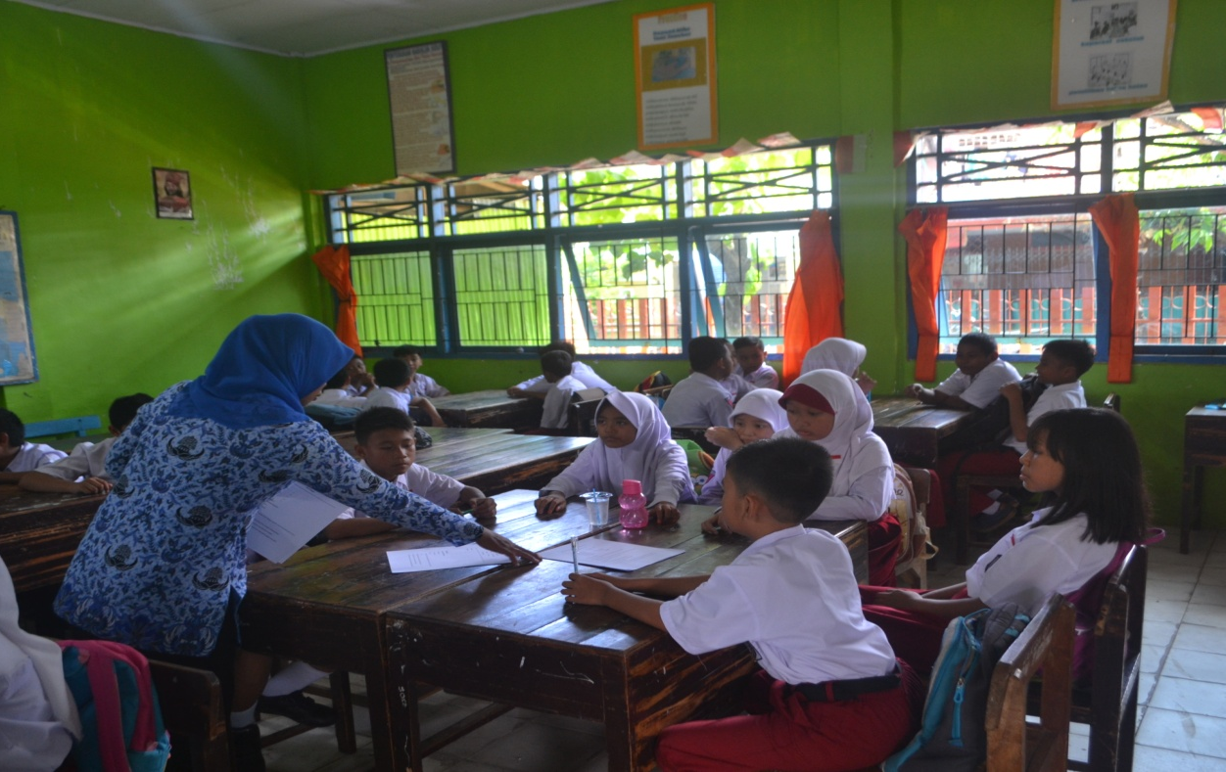

Gambar L22.5.Guru membagikan LKS

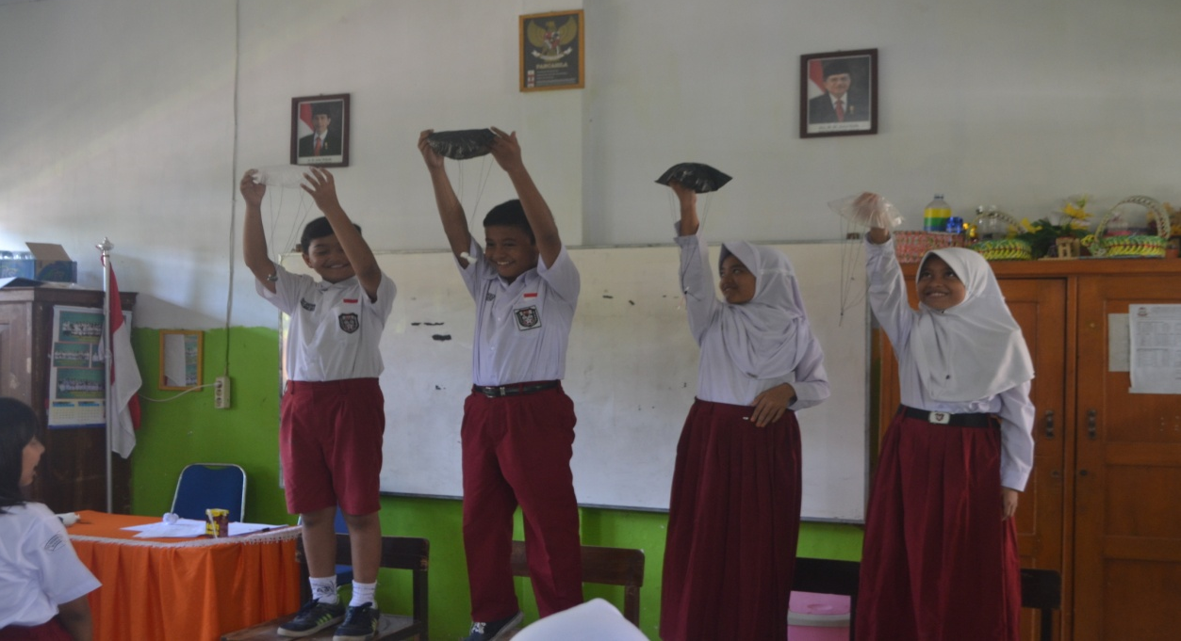

Gambar L22.6. Siswa mempraktekkan percobaan yang ada di LKS

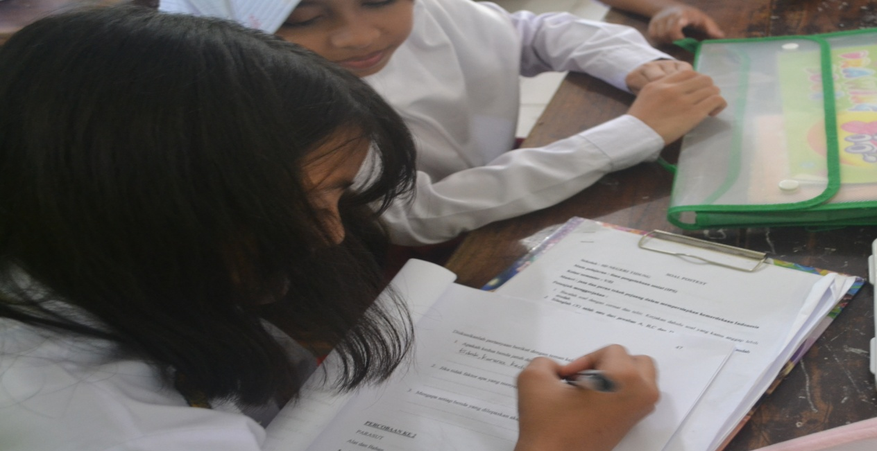

Gambar L22.7. Murid mengerjakan LKS

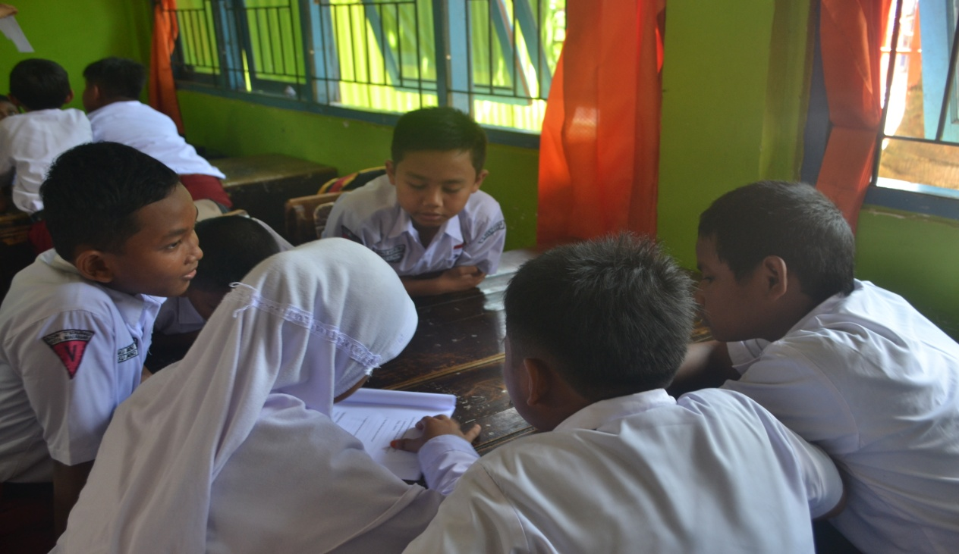

Gambar L22.8. Murid berdiskusi dengan teman kelompoknya

